Диаграмма прецедентов (Use-case diagram) ………………………………….2

Диаграмма классов (Class diagram) …………………………………………………3

Диаграмма активностей (Activity diagram) ……………………………………4

Диаграмма последовательности (Sequence diagram) ………………6

Диаграмма развёртывания (Deployment diagram) ……………………8

Диаграмма сотрудничества (Collaboration diagram) ………………10

Диаграмма объектов ……………………………………………………………………10

Диаграмма состояний ………………………………………………………………….10

Диаграмма прецедентов (Use-case diagram)
Состоит из следующих компонентов:
- Актер (Actor)
- Собственно use-кейсы
- Ассоциации между ними
- Границы системы (Boundaries), и
- Отношения (Relationships или связи)
Существует 3 типа отношений:
- Включение (Include)
- Расширение (Extend)
- Обобщение (Generalization)
- Отношение включения — обязательная, неотъемлемая связь (отношение) между use кейсами.
- расширение (extend) является необязательным. Это означает, что если use кейс не является обязательным, то актор может выбирать; если у актора есть выбор.
- Обобщение (генерализация, generalization) — это, по сути, демонстрация отношений типа «порождающая сущность / порожденная сущность» (parent/child), между use кейсами или акторами(например, наличкой или картой).
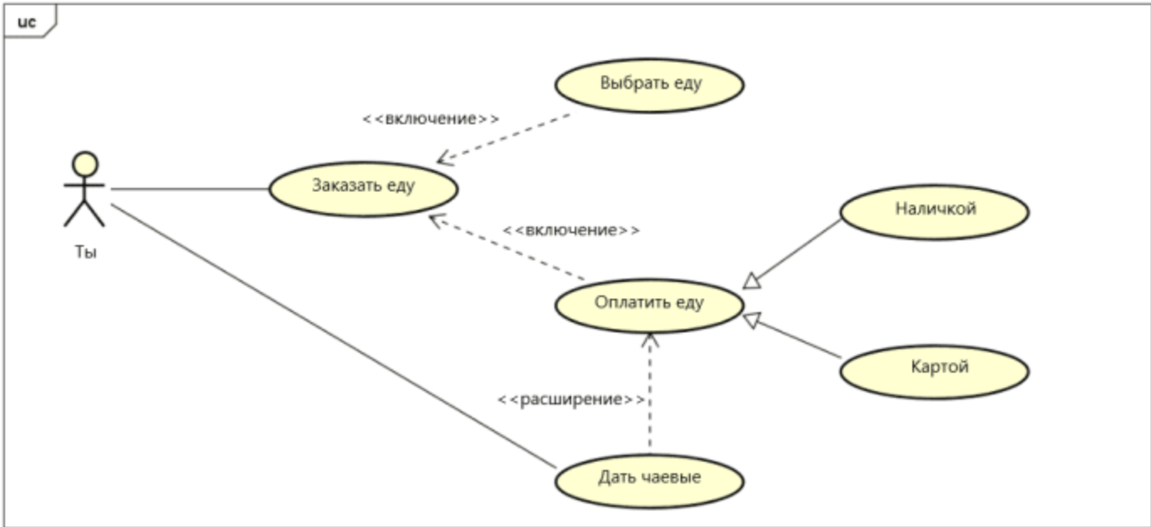

Диаграмма классов (Class diagram)

Диаграммы классов показывают набор классов, интерфейсов, а также их связи. Диаграммы этого вида чаще всего используются для моделирования объектно-ориентированных систем. Они предназначены для статического представления системы.
Словарь UML включает три вида строительных блоков:
- Диаграммы.
- Сущности.
- Связи.
Диаграммы классов оперируют тремя видами сущностей UML:
- Структурные.
- Поведенческие.
- Аннотирующие.
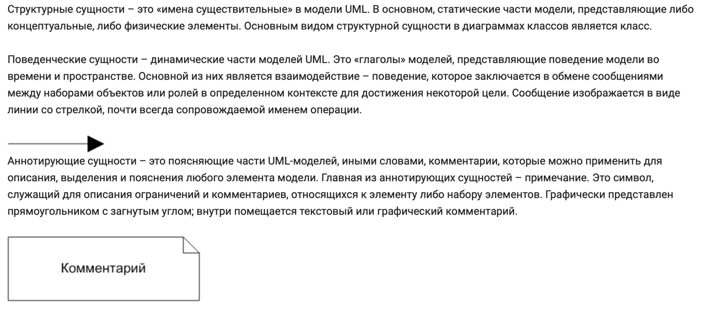
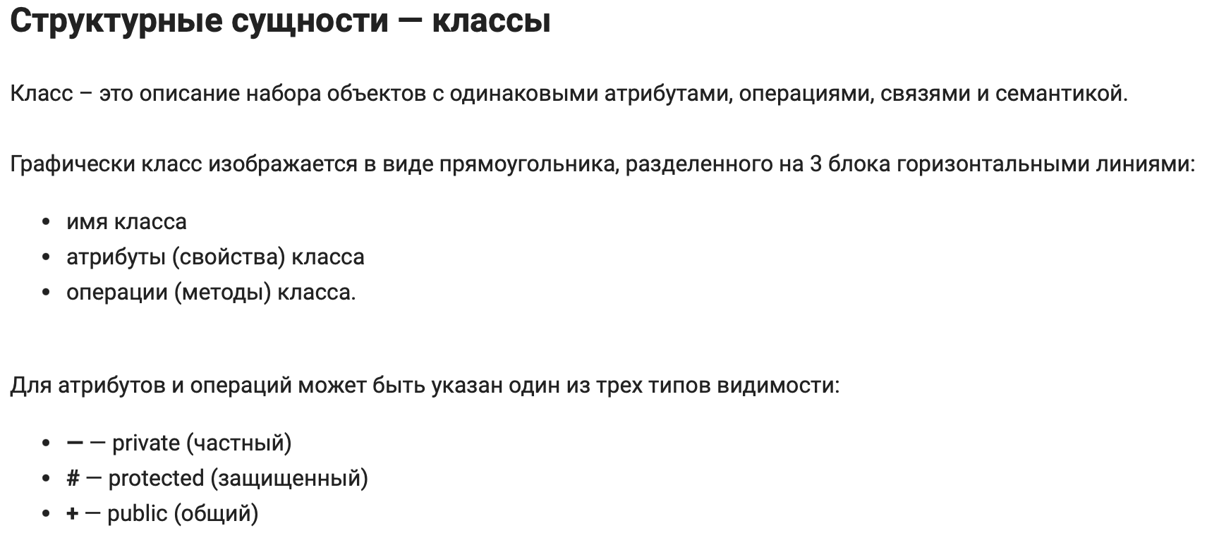

Диаграмма активностей (Activity diagram)

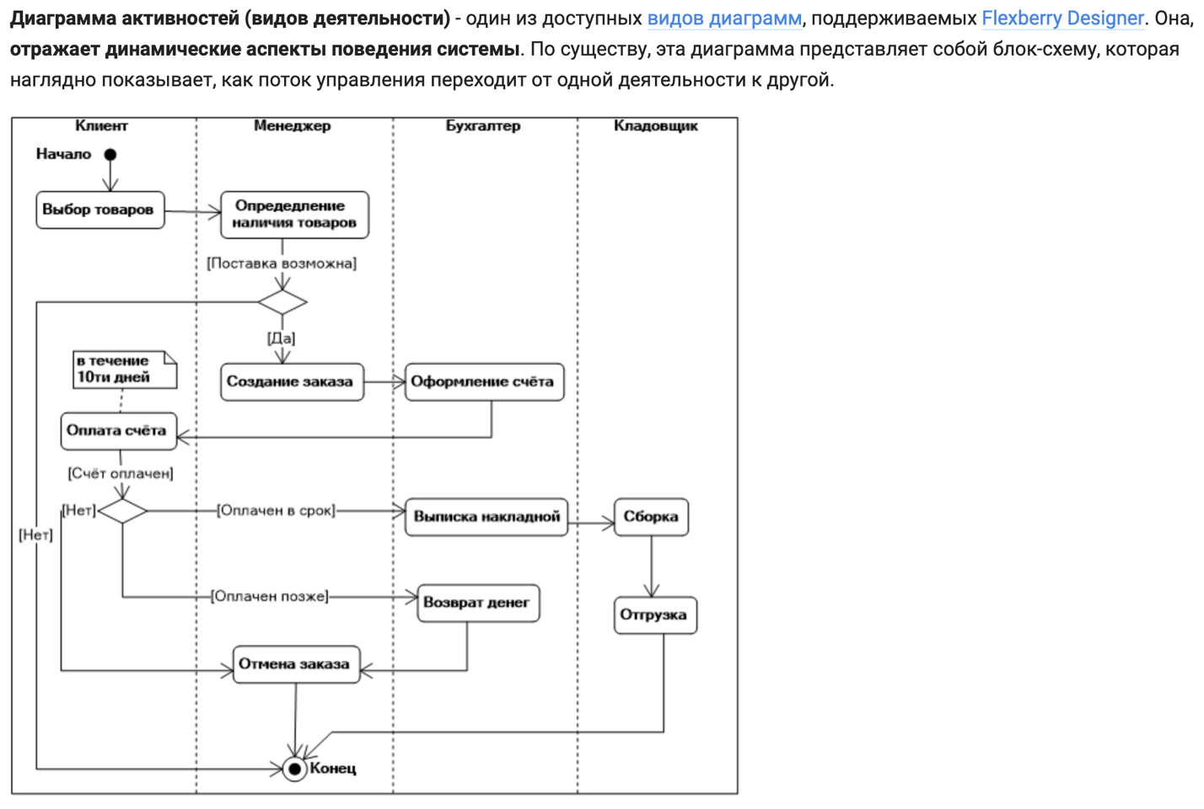
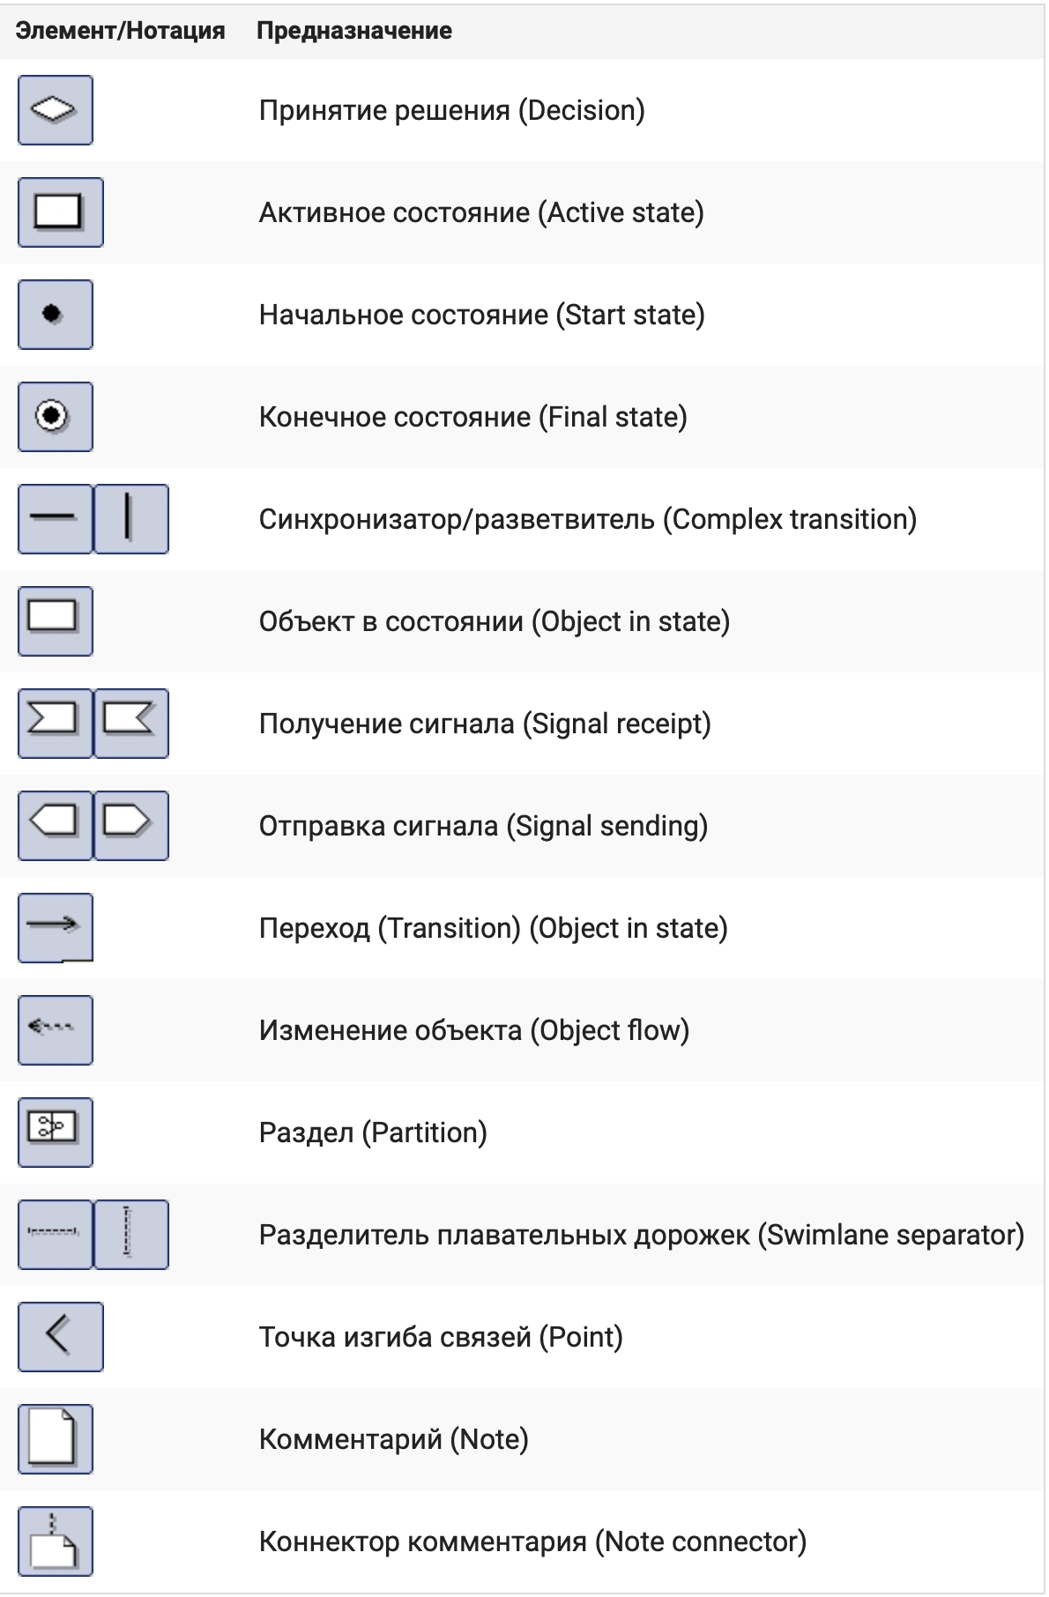
Диаграмма последовательности (Sequence diagram)
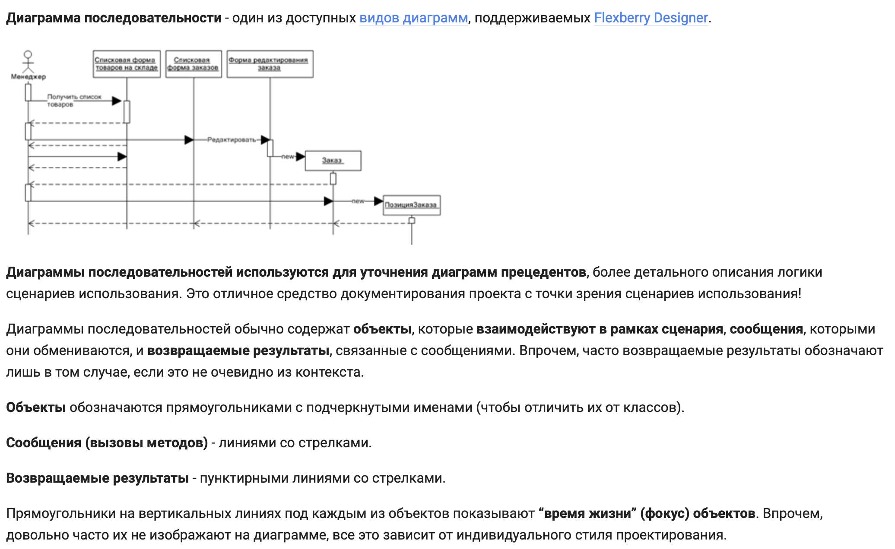
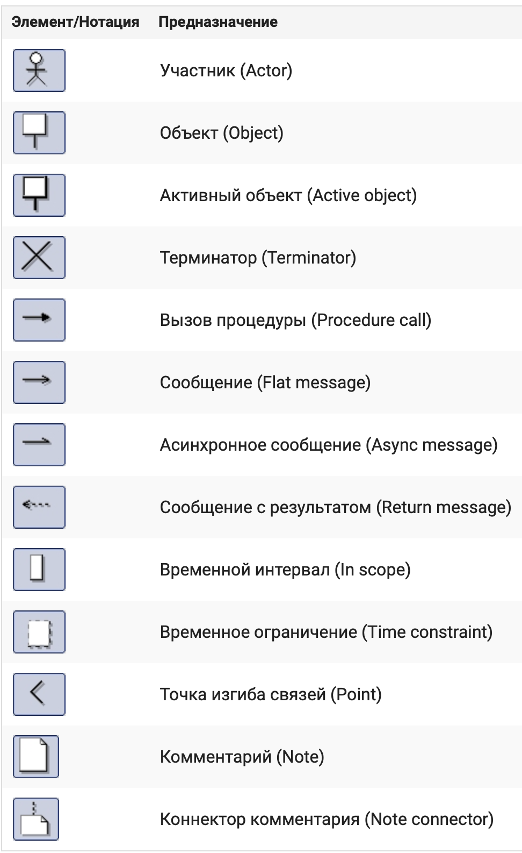
Диаграмма развёртывания/ размещения (Deployment diagram)
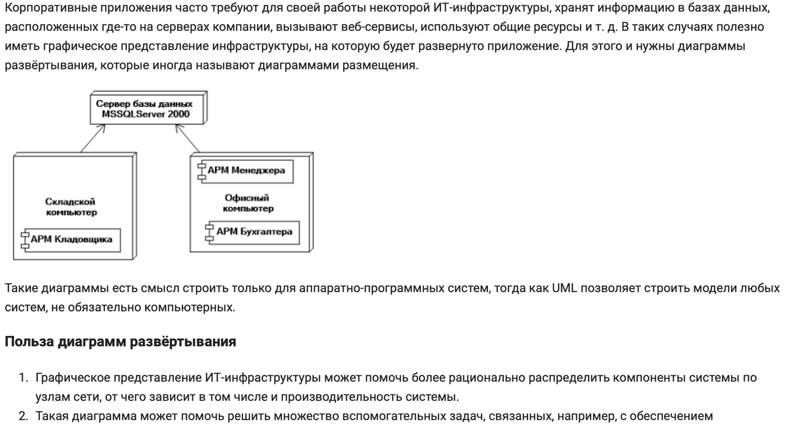
Диаграмма развёртывания показывает топологию системы (схематичную?) и распределение компонентов системы по ее узлам, а также соединения - маршруты передачи информации между аппаратными узлами. Это единственная диаграмма, на которой применяются “трехмерные” обозначения: узлы системы обозначаются кубиками. Все остальные обозначения в UML - плоские фигуры.
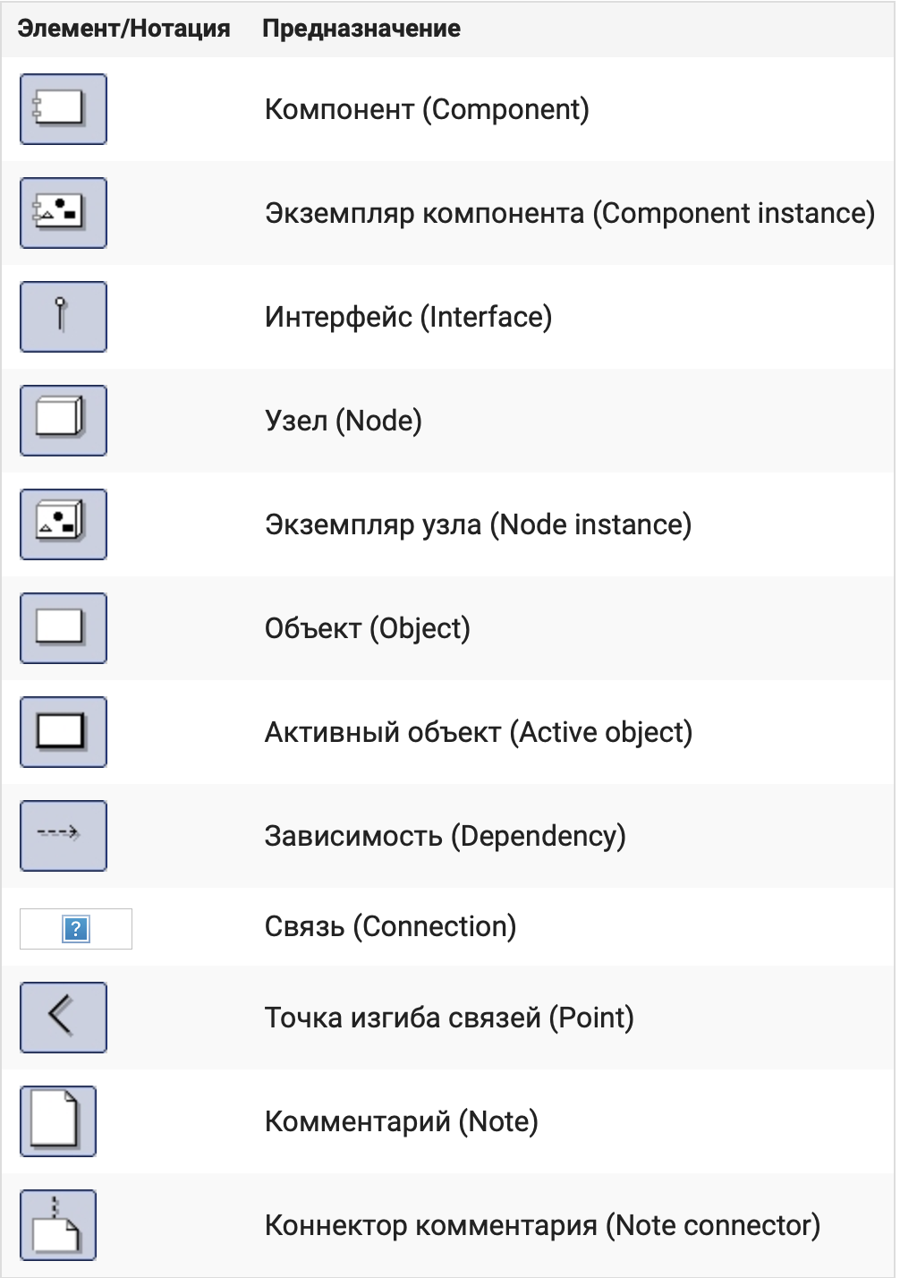

Диаграмма сотрудничества (Collaboration diagram)
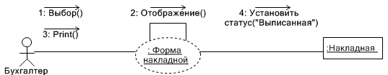
Кооперация (collaboration) - это статическая конструкция для моделирования набора сущностей, взаимодействующих друг с другом. Кооперация определяет набор взаимодействующих ролей, используемых вместе, чтобы показать некую функциональность.
Диаграмма объектов (Object diagram)
Диаграмма со стояний (Statechart diagram)